Gebze Technical University

Computer Engineering

CSE 563 – 2022 SPRING

HOMEWORK 01 REPORT

STUDENT NAME

Barış Özcan

STUDENT NUMBER

215008003003

**Explanation:**

There are 2 main functions(except library methods) such as: marker1 and marker2. By marker1, user marks corners at given source image so that functions saves the coordinates of corners in terms of homogenous coordinates. By marker2, the same stuff is getting done for the reference image(soccer_field.jpg).

In order to estimate homography, i used 2 OpenCv functions, which are findHomography and warpPerspective. findHomography function takes corner coordinates from both source and reference images and returns Homography Matrix and Mask.

Finally, warpPerspective function takes source image and Homography matrix in order to create result image as transformed image.

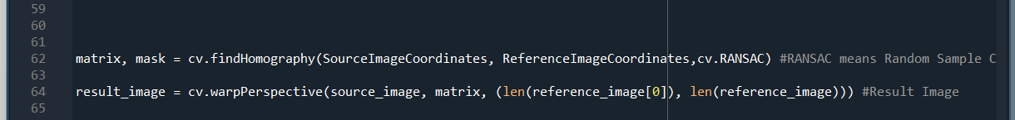

metin, ekran, ekran görüntüsü içeren bir resim

Açıklama otomatik olarak oluşturuldu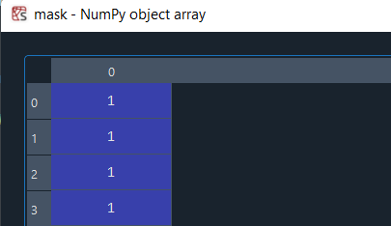

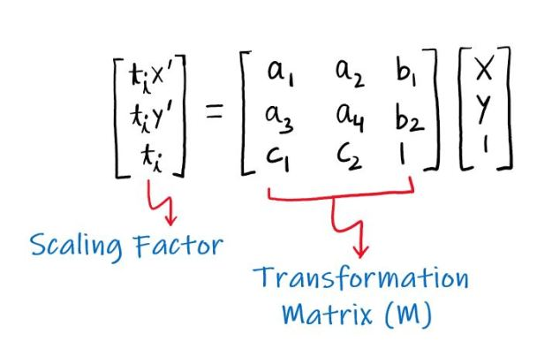

metin içeren bir resim

Açıklama otomatik olarak oluşturuldu

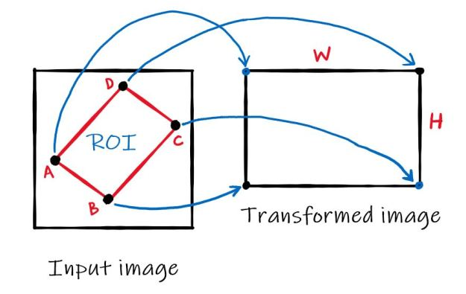

Outputs:

metin, iş kartı içeren bir resim

Açıklama otomatik olarak oluşturuldu

metin içeren bir resim

Açıklama otomatik olarak oluşturuldu

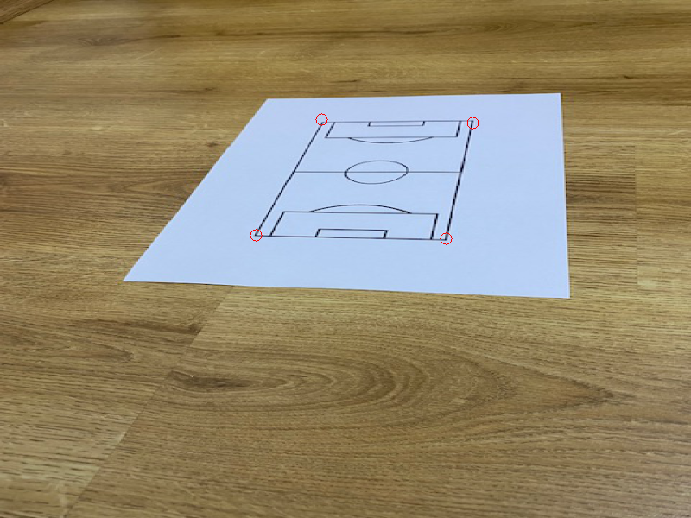

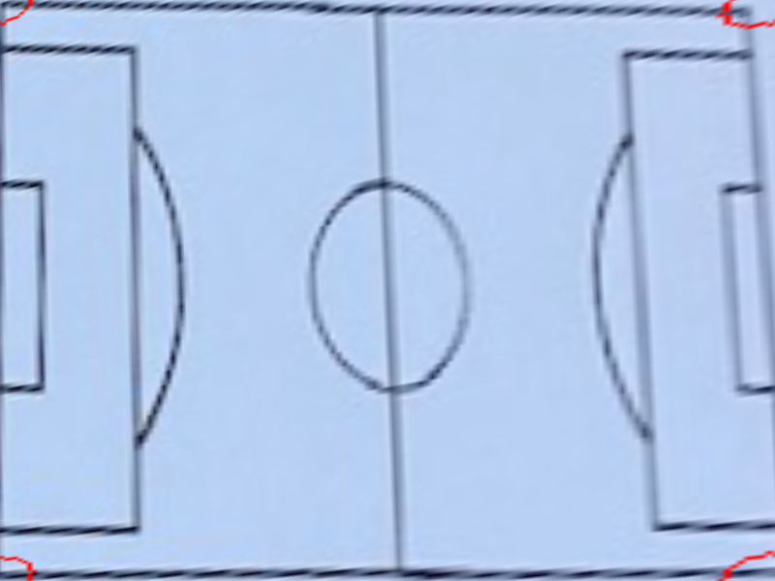

metin, iş kartı, yer, belge içeren bir resim

Açıklama otomatik olarak oluşturuldu

metin, beyaz tahta içeren bir resim

Açıklama otomatik olarak oluşturuldu

metin, iş kartı içeren bir resim

Açıklama otomatik olarak oluşturuldu

metin, beyaz tahta, mutfak aleti içeren bir resim

Açıklama otomatik olarak oluşturuldu

metin, zarf, iş kartı içeren bir resim

Açıklama otomatik olarak oluşturuldumetin, atletik oyun, spor içeren bir resim

Açıklama otomatik olarak oluşturuldu

